Почему дети такие разные? Одни бойкие и активные, другие — тихие и застенчивые. Одни с удовольствием идут в детский сад, играют со сверстниками, другие — плачут и с трудом привыкают к детскому коллективу. Ответить на этот вопрос не так просто. Индивидуальные особенности детей определяются многими факторами. То, каким будет ребенок, зависит от врожденных особенностей — темперамента, типа нервной системы, физического здоровья, от условий жизни, от того, каких принципов воспитания придерживаются родители...
Ребенок может сильно отличаться от родителей, и тогда возникает естественное желание изменить его. Например, быстрой, активной маме трудно смириться с тем, что ее малыш делает все медленно. Она старается «перевоспитать» его, однако нередко результаты ее стараний оказываются прямо противоположными, поскольку некоторые качества изменить невозможно, да и не нужно. Важно уметь принимать малыша таким, какой он есть, помогая ему приспособиться к своим особенностям и жить с удовольствием. Какие-то особенности зависят от возраста детей — например, в 3 года многие дети становятся особенно упрямыми и капризными, в 4—5 лет активно развивается воображение, и дети становятся фантазерами. Иногда следует просто запастись терпением и спокойно принимать происходящее с ребенком. Однако некоторые особенности поведения напрямую определяются воспитанием в семье, и в этом случае важно хорошо представлять себе, как ваши методы воспитания, атмосфера в семье могут сказаться на ребенке.

Важно помнить о том, что:
НЕ СЛЕДУЕТ:
- Навешивать на ребенка «ярлыки» — «копуша», «застенчивый», «злой» и т.д.
- Пытаться изменить ребенка, сделать его таким, как вам хочется. Если ребенок родился медлительным, то вряд ли он станет активным и быстрым, как бы вам этого ни хотелось.
- Сравнивать ребенка с другими детьми.
- Кричать на ребенка, наказывать его за то, в чем он не виноват.

СЛЕДУЕТ:
- Принимать ребенка таким, какой он есть, подчеркивать его достоинства, сильные стороны.
- Оказывать ему поддержку, помогая преодолевать трудности.
- Быть последовательным в воспитании, твердо осознавать, что вы разрешаете ребенку
делать, а что запрещаете.
- Быть внимательным к нуждам и потребностям малыша.
- Осознавать, что со временем ребенок меняется и на каждом возрастном этапе ему могут быть присущи определенные особенности.
Вы можете помогать ребенку расти, ощущать себя хорошим и нужным, понимая и учитывая закономерности его развития и бережно относясь к его индивидуальности.

РАЗНЫЙ ТЕМПЕРАМЕНТ - РАЗНАЯ ЭМОЦИОНАЛЬНОСТЬ
Темперамент характеризует темп, интенсивность, ритм, скорость психических процессов и состояний. Эти индивидуальные особенности человека врожденны, проявляются достаточно рано и сильно влияют на эмоциональное поведение человека.
Одни дети непоседливы, стремительны и не способны долго усидеть на месте, другие часами играют за столом, перебирая картинки или кубики. Одни никак не реагируют на замечания, другие моментально начинают плакать. Все эти проявления зависят от темперамента ребенка. Изменить эмоциональные реакции и поведение импульсивного ребенка, переделав его в «тихоню», невозможно, да и ни к чему — у каждого типа темперамента есть свои достоинства и недостатки. Родителям важно знать сильные стороны темперамента своего ребенка, чтобы помочь ему адаптироваться, успешно общаться, осваивать новые знания и пр.

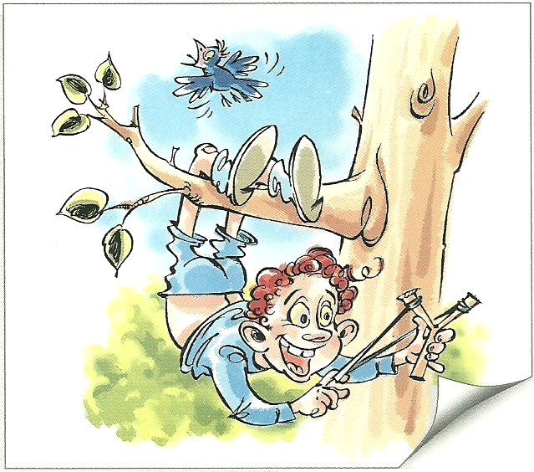
ХОЛЕРИК
Такой малыш быстрый, очень подвижный, с трудом переносит ожидания, у него легко возникают эмоциональные вспышки, настроение неустойчиво (быстро переходит от радости к гневу). Ребенок-холерик не выносит монотонной работы, требующей усидчивости и терпения. В то же время он решителен, уверен в себе, настойчив и бесстрашен, любит риск и приключения. Увлекшись каким-либо занятием, заражает им других. По натуре он экспериментатор.
Положительные черты: Активность, напористость, решительность, подвижность, эмоциональность.
Отрицательные черты: Повышенная возбудимость, импульсивность, несдержанность, резкость.
Как себя вести родителям?
Самое главное — занять такого ребенка интересным делом. У такого малыша в течение дня обязательно должна быть интенсивная физическая нагрузка. Спорт хорошо дисциплинирует именно холериков. Такого ребенка, увы, нужно контролировать больше, чем других. Предоставленный сам себе, он может попасть в опасную ситуацию. Не следует раздражаться по поводу «неудобного» поведения ребенка, применять к нему такие меры воздействия, как окрики, шлепки, угрозы - от этого он становится еще более неуправляемым. Лучше спокойно приучать его к тем видам деятельности, где требуется терпение: лепка, конструирование и пр. Необходимо вырабатывать сосредоточенность, усидчивость - учить соблюдать правила общения (говорить спокойно, ждать своей очереди, считаться с желаниями других).
ФЛЕГМАТИК
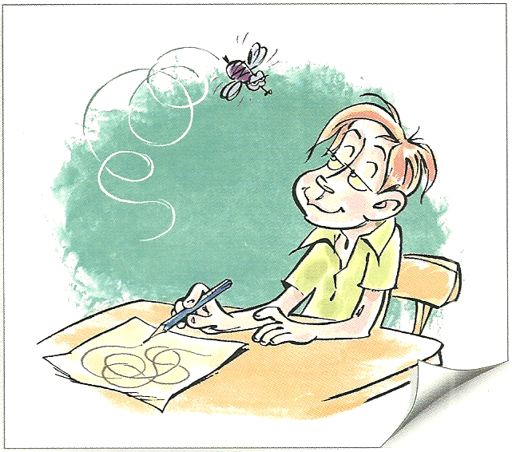
Невозмутимый и спокойный, эмоционально сдержанный, усидчивый и дисциплинированный. В выполнении любых заданий чрезвычайно медлительный. В своих интересах достаточно постоянный, легко принимает четкий и жесткий режим дня. Шумных игр такой ребенок не любит, так же как и интенсивного общения со сверстниками. Долго может принимать решения, но, единожды приняв, вряд ли их поменяет.
Положительные черты: Уравновешенность, терпимость, способность к сосредоточению, невозмутимость, самообладание, старательность, аккуратность.
Отрицательные черты: Медлительность, вялость, безучастность к окружающему.
Как себя вести родителям?
Вы легко можете доверить ему какое-либо дело: ребенок-флегматик очень ответственен и добросовестен. Никогда не торопите его — флегматик от этого начинает действовать еще медленнее. Нельзя использовать окрики, угрозы, желая заставить действовать быстрее. Для такого ребенка совершенно неадекватна атмосфера спешки и четкого лимита времени, в этом случае он может «зависнуть», как компьютер. Такому малышу нужно помочь выразить свои эмоции: почаще рассказывайте ему о том, что переживают другие люди в различных ситуациях. Чтобы поведение и мышление флегматика не стали стереотипными, давайте ему побольше творческих заданий, которые имеют несколько вариантов решения. Старайтесь выводить его «в люди»: в музеи, на выставки, в театр — пусть пополняет свой эмоциональный опыт. Необходимо развивать двигательную активность, коммуникативные навыки

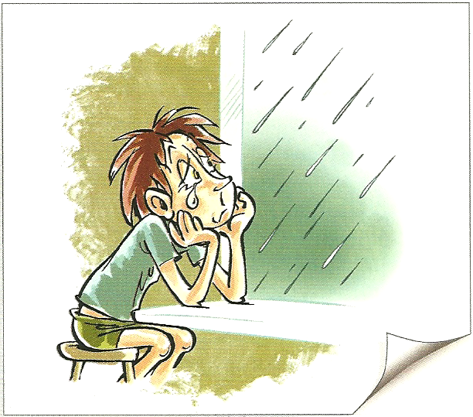
МЕЛАНХОЛИК
Такой ребенок эмоционально очень чувствителен и легко раним. Любые эмоциональные переживания длятся у него долго и мешают сосредоточиться на каком-либо деле. Меланхолик хорошо чувствует эмоциональное состояние других людей, определяя его по мимике, жестам, интонациям («Почему дядя такой сердитый?» или «Почему этот мальчик злится?»). Ребенок - меланхолик очень нуждается в поддержке и похвале близких, из-за неуверенности в себе трудно идет на контакт со сверстниками, обидчив и настороженно относится ко всему новому. Самая незначительная неприятность может вызвать у него слезы. Меланхолик болезненно реагирует на смену привычного эмоционального окружения (приход в семью няни, развод родителей и пр.), быстро утомляется.
Положительные черты: Высокая чувствительность, высокий уровень самоконтроля, способность к эмпатии.
Отрицательные черты: Неуверенность, замкнутость, боязливость, тревожность.
Как себя вести родителям?
Для меланхолика самым главным является спокойная, доброжелательная психологическая атмосфера дома. Только ребенка надо постоянно хвалить, демонстрируя веру в его способности. Даже если задание выполнено не очень хорошо, нужно уметь вселить в ребенка уверенность, одобряя саму попытку решить ту или иную задачу. У меланхолика должна быть постоянная возможность переживания успеха от выполнения самых незначительных дел. Нельзя повышать голос, проявлять чрезмерную требовательность, подчеркивать недостатки. Следует говорить мягко, но уверенно, использовать эмоциональную поддержку, высказывать одобрение, необходимо развивать общительность, стремление к активности, умение преодолевать трудности. Чаще проговаривайте положительные моменты, старайтесь отвлечь его от тревожных мыслей. Учите меланхолика делать самостоятельный выбор в привычных жизненных ситуациях (с какой игрушкой играть, с кем гулять, что надевать и есть и т. д.).
САНГВИНИК
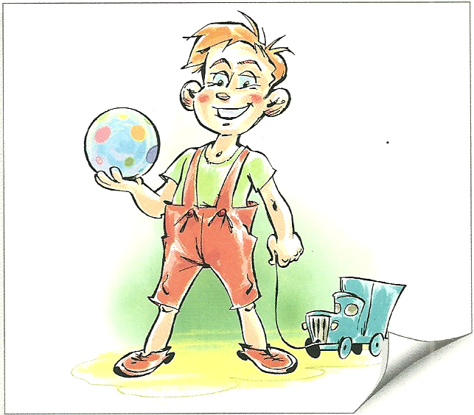
Это жизнерадостный, подвижный и легко увлекающийся новой игрой ребенок. Больше всего он любит смену впечатлений, редко доводит начатое дело до конца. Такой малыш легко привыкает к незнакомой обстановке, быстро заводит друзей, может быть инициатором разных детских забав. Он любознателен и умеет сдерживать свои эмоции. Легко учится, схватывая все на лету, хотя сангвиника больше интересует сам процесс, а не результат.
Положительные черты: Общительность, энергичность, быстрое приспосабливание к новым условиям, контактность.
Отрицательные черты: Несобранность, небрежность, непостоянство, распыленность интересов.
Как себя вести родителям?
Такому ребенку необходимо обеспечить доступ к разным видам деятельности, не загружать его неинтересной монотонной работой. Однако следует помочь ему сосредоточиться на выбранном занятии и довести дело до конца, опираясь на такое важное качество сангвиника, как целеустремленность. При этом с такими детьми следует быть требовательными. Желательно, чтобы все члены семьи придерживались единой стратегии воспитания. Не следует ограничивать живость и активность ребенка, нужно учить его внимательно относиться к сверстникам, считаться с мнением других, формировать устойчивые привязанности, интересы.

